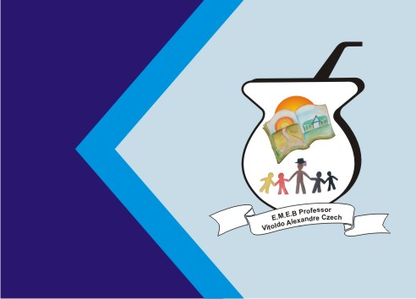
Secretaria Municipal de Educação
E.M.E.B. Professor Vitoldo Alexandre Czech
Diretora: Lucélia Aparecida Gabrielli
Assessora Pedagógica: Maria Claudete T. Gervásio
Assessora Administrativa: Rosane Eva Bucco
Professora: Marilene A. de Oliveira
Disciplina: Artes
Matutino e Vespertino - 2º ANO
Dia: 03/05/2021
Aluno (a) ...........................................................

Atividade de Artes

TEXTURAS
VAMOS DESENHAR SOBRE A LIXA E VER QUE TEXTURA APARECE, SE TIVER GIZ DE CERA EM CASA DESENHA E PINTA NA LIXA MESMO, SE FOR COM LÁPIS DE COR TEM QUE COLOCAR UMA FOLHA SULFITE ENCIMA DA LIXA E FAZER O DESENHO E PINTAR NO PAPEL MESMO.
OS DESENHOS PODE SER O QUE QUISEREM USEM BASTANTES CORES DIFERENTES.
BOM TRABALHO!!!!!!

